
超净工作台
使用说明书
JXBS-CBH
Ver1.0

- 产品简介
  - 产品概述
超净工作台，又称净化工作台，是为了适应现代化工业、光电产业、生物制药以及科研试验等领域对局部工作区域洁净度的需求而设计的。其通过风机将空气吸入预过滤器，经由静压箱进入高效过滤器过滤，将过滤后的空气以水平或垂直气流的状态送出，使操作区域达到百级洁净度，保证生产对环境洁净度的要求。
  - 工作原理
超净工作台原理是在特定的空间内，室内空气经过预过滤器初滤，由小型离心风机压入静压箱，再经空气高效过滤器二级过滤，从空气高效过滤器出风面吹出的洁净气流具有一定的和均匀的断面风速，可以排除工作区中原来的空气，将尘埃粒子和生物颗粒带走，以形成无菌的高洁净的工作环境。
  - 产品特点
工作使用时噪声低
台面为不锈钢材质，美观耐腐蚀
表面静电喷涂
操作简便，易于使用
  - 产品用途
广泛应用于半导体工业，精密仪器、仪表、电子元件、光学仪器、化工、冶炼提纯、磁性材料、微生物研究、医药卫生、科研等部门。对提高产品成品率、精密度、稳定性、可靠性有显著作用。
- 产品参数
2.1 技术指标
参数名称 | 参数内容
额定电压 | 220V
额定功率 | ≤350W
额定频率 | 50Hz
气流流速 | 0.3~0.5m/s
紫外灯功率 | 20W
日光灯功率 | 21W
过滤效率 | 99.99%
噪音 | ≤65dB
环境温度 | 15℃~35℃
相对湿度 | ≤75%
大气压力范围 | 70kPa~106kPa
2.2 产品外观
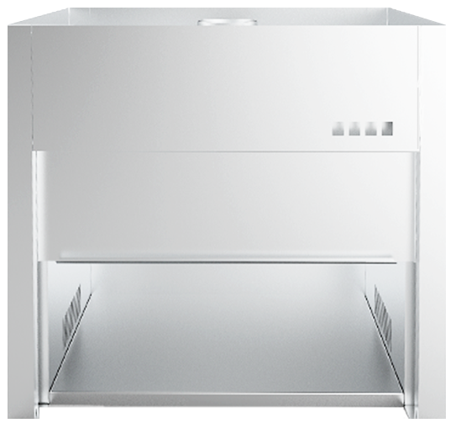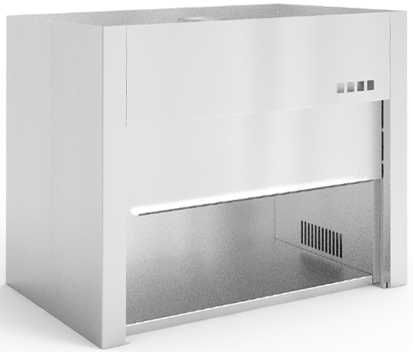
图2.1 产品外观图
2.3 产品尺寸
656mm
850mm
904mm

图2.2 产品尺寸图
- 产品使用与保养
3.1 产品使用
接上220V，50Hz的交流电源
按下相关功能键
使用前，将玻璃门底边降至底端，打开紫外灯，消毒半小时以上
注:①消毒时，人应离开房间，以保护眼睛和皮肤，避免因不慎暴露而造成伤害
②紫外灯管的强度应按规格定期检测
将玻璃门底边升降至合适高度处，打开风机，运行半小时后才能正常进行柜内实验操作
注：为了保证操作安全性，请提前将实验用品放置在安全柜内
使用完毕后，将玻璃门底边降至底端，打开紫外灯，消毒半小时以上后再关闭设备
3.2 产品维护
根据实际情况，定期将初效过滤器拆下清洗，清洗周期一般为3~6个月。（若长期不清洗，积尘将导致进风量不足而降低洁净效果）
当正常调换或清洗初效空气过滤器后，仍不能达到理想的截面风速时，则应调节风机的工作电压，从而达到理想的均匀风速。
一般在使用十八个月后当风机工作电压调整至高点时，仍不能达到理想风速时，则说明空气过滤器积尘过多（滤料上滤孔已基本被堵，要及时更新）一般空气过滤器的使用期限为十八个月。
更换空气过滤器时，应注意型号规格尺寸的正确（原生产厂家配置）按箭头风向装置，并注意过滤器的周边密封，无渗漏现象发生。
3.3常见故障判断
诊断故障前请先确认我电源是否连接好、电源线是否有明显的破损、保险管是否良好、电源锁处在开状态。
故障现象 | 故障判断
紫外灯不亮或异常 | 灯脚是否接触良好  灯管是否良好
照明灯不亮或异常 | 灯脚是否接触良好  灯管是否良好
按键不良或异常 | 按键是否有明显损坏
设备不通电 | 电源未连接好  电源线是否有明显的破损  保险管是否良好
注：对以上电气部件操作必须由合格的电工在安全条件下（切断电源）进行，而其他部件一律不许拆卸，否则后果由用户自己承担
当设备发生非以上故障，而操作人员不能立即排除时，请即刻通知我司的维修部门，为了您的安全，请不要自行维修设备
3.4 注意事项
在连接交流电源之前，要确保电源的电压与洁净工作台的输入电压一致且电压稳定，并确保电源插座的额定负载不小于该要求；本洁净工作台使用接地插头，这种插头带有第三脚，只能配合接地型电源插座使用，这是一种安全装置。如果插头无法插入插座内，则应请电工安装接地型电源插座；
在设备使用过程中，不要将软质、细微的物品(例如：软纸巾)放在台面上，以免其被吸入口吸进负压风道和风机中，影响设备运行；
柜内放置物品重量最大不超过 23Kg/25×25cm²；
避免震动：柜内尽量避免震动仪器(例如离心机、旋涡振荡器等)的使用，因为震动会使得积留在滤膜上的颗粒物质抖落，导致操作区内部洁净度降低。同时，如果在前操作面平衡失败还会引起洁净工作台对操作者的污染；
明火禁用：洁净工作台内禁止使用明火!在明火使用过程中会导致操作区内气流絮乱、并会损伤过滤器。在实验过程中需要高温消毒灭菌，强烈建议使用红外线灭菌器：
高效过滤器有其使用寿命，随着使用期的延长，尘埃及细菌积聚于过滤器会导致高效过滤器压力损失的增大，当增大到发出报警声时，须及时与我公司服务部门联系，更换高效过滤器，否则会影响设备的安全性能。更换下的过滤器按照医疗垃圾处理：
风机及其下侧钢板是静压箱盖，这些风道在出厂时经过严格密封处理，需保持其密封性，操作者不得松动或拆卸这些部件的螺丝钉，如有特别需要，必须由本公司服务人员处理：设备的存储期为一年，超过存储期的必须由本公司技术人员开箱检验一次，合格后方可使用；

